Госавтоинспекция обращается к родителям с просьбой не доверять детям мототранспорт.

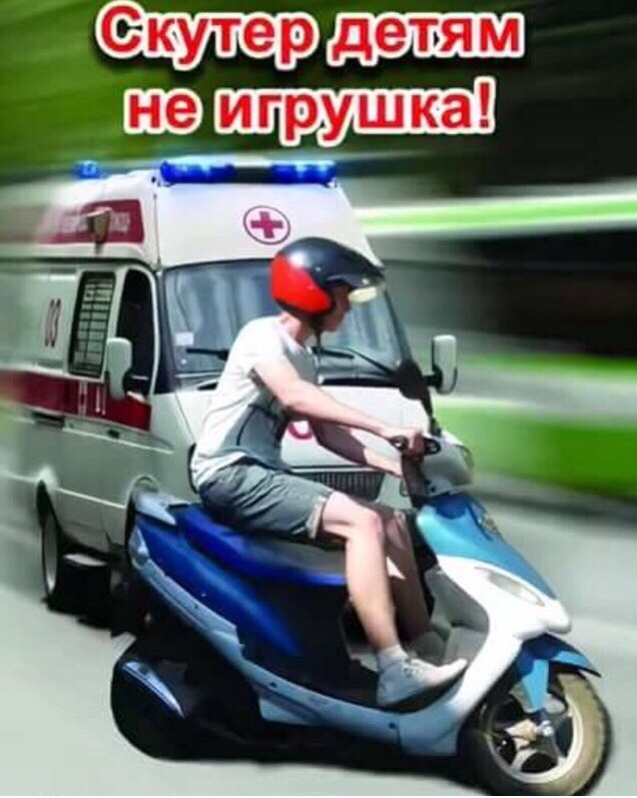
Несовершеннолетние в Венгеровском районе все чаще стали садиться за руль двух колесных не имея на это права, тем самым подвергают опасности не только свою жизнь но и жизнь других участников дорожного движения

В соответствии с Правилами дорожного движения для управления мопедами и скутерами необходимо пройти обучение и получить водительское удостоверение. Однако все чаще на дорогах области появляются молодые неопытные водители мототехники, создавая аварийные ситуации.
В текущем году на дорогах новосибирской области зарегистрировано 51 ДТП с участием мототранспортных средств, в результате которых 6 человек погибли и 57 участников получили травмы. В 13 ДТП мототранспортом управляли несовершеннолетние до 18 лет, один мальчик погиб и 15 подростков получили травмы, 8 из которых были в возрасте до 16 лет.
Родители и законные представители несовершеннолетних, приобретая своему ребёнку мототехнику, не осознают всю ответственность не только за жизнь и здоровье самого дорогого человека, но и безопасность других людей.
В настоящее время на территории Российской Федерации установлены категории и входящие в них подкатегории мототранспорта, на управление которыми необходимо водительское удостоверение.
Мототранспортом категории «М» - мопеды, скутеры, мокики, то есть мототехника с объемом двигателя не более 50 куб.см, и подкатегории «А1» - легкие мотоциклы с объемом двигателя не более 125 куб.см. и максимальной мощностью не более 11 киловатт или 15 «лошадиных сил», разрешено управлять с 16 лет при наличии водительского удостоверения.
Транспортом категории «А» - иные мотоциклы, трех-четырех-колесные трайки, подкатегории В1 - трициклы, квадрициклы разрешено управлять с 18 лет при наличии водительского удостоверения. При этом квадрициклы не стоит путать с квадроциклами. Ведь квадроцикл – это специальная техника, не имеющая права выезда на дороги общего пользования и приравненная к садово-огородной технике. Для управления квадроциклом требуется удостоверение машиниста-тракториста и регистрация транспортного средства в Гостехнадзоре.
Для первичного получения водительского удостоверения категории «М», «А», подкатегории «А1» необходимо пройти обучение в автошколе.
Несовершеннолетний водитель при отсутствии опыта и навыков вождения на дороге может растеряться, совершить необдуманные маневры. Выезжая на дорогу, несовершеннолетний ребенок становится водителем, равноправным участником дорожного движения со всеми вытекающими из этого последствиями.
Родители, помните, что в условиях дорожного движения лицо, управляющее двухколесным транспортом, - это наиболее уязвимая категория участников дорожного движения, и риск гибели или получения серьёзных травм максимален.

